第4章 UI控件与数据适配
概述
有一类UI控件单独使用无法实现其应有的功能，需要适配器或与其他控件配合使用。这类UI控件中有些通过适配器会将数据匹配后显示出来，有些可以作为其他UI控件的容器。这类UI控件的主要特点是功能和内容分离，降低了耦合性，特别适合可变长度的内容呈现。
4.1 数据适配原理
有一类UI控件视图（View）的内部包含子视图（ItemView），每个子视图（ItemView）对应一组子数据（ItemData）。但是，不直接通过UI控件标签属性或类方法设置所需的数据，而是通过适配器（Adapter）将子视图与对应的子数据关联起来。当子数据包含的数据项较多时，如果使用数组存储和传递子数据，就需要几个甚至十几个数组，不利于管理和使用。这种情况下，推荐将子数据存储在模型（Model）中，然后使用模型通过适配器与子视图进行关联，这种模式属于MVC模式。
4.2 列表视图
ListView控件（android.widget.ListView）是滚动显示列表信息的UI控件，是android.widget.AbsListView的子类，通过适配器将数据与列表项相匹配。
实例工程C0401 简单数据的列表视图 关键Java代码：
ArrayAdapter<CharSequence> resAdapter = ArrayAdapter.createFromResource
(this,R.array.movie_type_array,android.R.layout.simple_expandable_list_item_1);//movie_type_array数组资源适配
@SuppressLint("InflateParams") View headerView = LayoutInflater.from
(MainActivity.this).inflate(R.layout.list_view_header, null);//顶部视图
mListView = findViewById(R.id.list_view);//获取ListView标签
mListView.setAdapter(resAdapter);//设置数据适配器
mListView.addHeaderView(headerView);//添加顶部视图
//添加单击列表项事件监听器
mListView.setOnItemClickListener((parent, view, position, id) -> Toast.makeText
(MainActivity.this, ((TextView)mListView.getChildAt(position)).getText(),
Toast.LENGTH_SHORT).show());
关键strings.xml:
<string-array name="movie_type_array">
<item>剧情</item>
<item>喜剧</item>
<item>爱情</item>
<item>传记</item>
</string-array>
实例工程C0402 带缓存的自定义列表视图 关键Java代码：
模型类 PhotoModel.java
列表视图适配器 PhotoListAdapter.java
主界面 MainActivity.java:
mContext = MainActivity.this;
mPhotoModel = new ArrayList<>();
mPhotoModel.add(new PhotoModel(R.mipmap.img_pic01, 203));
mPhotoModel.add(new PhotoModel(R.mipmap.img_pic02, 44));
......
mAdapter = new PhotoListAdapter(mContext,mPhotoModel);//实例化适配器
photoListView = findViewById(R.id.list_view_photo);
photoListView.setAdapter(mAdapter);//设置适配器
4.3 网格视图
GridView控件（android.widget.GridView）是以滚动网格形式显示信息的UI控件，是android.widget.AbsListView的子类，通过适配器将数据与网格项相匹配。
实例工程C0403显示商品类别的网格视图 关键Java代码：
模型类 CategoryModel.java
列表视图适配器 CategoryAdapter.java
主界面 MainActivity.java:
mContext = MainActivity.this;
mCategoryModel = new ArrayList<>();
mCategoryModel.add(new CategoryModel(R.mipmap.img_category1, "图书音像"));
mCategoryModel.add(new CategoryModel(R.mipmap.img_category2, "个化护肤"));
......
mAdapter = new CategoryAdapter(mContext,mCategoryModel);
mGridView = findViewById(R.id.grid_view);
mGridView.setAdapter(mAdapter);//设置适配器
mGridView.setSelector(new ColorDrawable(Color.TRANSPARENT));//设置被选网格项的背景色
mGridView.setOnItemClickListener(new AdapterView.OnItemClickListener() {
@Override
public void onItemClick(AdapterView<?> parent, View view, int position, long id) {Toast.makeText(mContext, "点击了第" + position + "项", Toast.LENGTH_SHORT).show();
} });
4.4 自动完成文本视图
AutoCompleteTextView控件（android.widget.AutoCompleteTextView）是根据输入文本自动填充提示内容的输入和编辑文本的UI控件，是android.widget.EditText的子类，通过适配器将可供选择的提示文本数据与其匹配，而类方法提供设置适配器、添加监听器、显示可选文本等更多功能。Android还提供了允许输入多个提示项的MultiAutoCompleteTextView控件，该控件的属性和方法与AutoCompleteTextView控件的属性和方法重合度很高。
实例工程C0404 显示搜索提供的文本框 关键Java代码：
AutoCompleteTextView mAct_v = findViewById(R.id.actv);
MultiAutoCompleteTextView mM_Act_v = findViewById(R.id.mactv);
//自动完成文本框适配数据
ArrayAdapter<String> arrayAdapter1 = new ArrayAdapter<>(MainActivity.this, android.R.layout.simple_dropdown_item_1line, data);
mAct_v.setAdapter(arrayAdapter1);
mAct_v.setOnFocusChangeListener((v, hasFocus) -> {
AutoCompleteTextView view = (AutoCompleteTextView) v;
if (hasFocus) {
view.showDropDown();//显示可选提示文本列表
} });
//多提示项自动完成文本框适配数据
ArrayAdapter<String> arrayAdapter2 = new ArrayAdapter<>(getApplicationContext(), android.R.layout.simple_dropdown_item_1line, data);
mM_Act_v.setAdapter(arrayAdapter2);
4.5 悬浮框
PopupWindow控件（android.widget.PopupWindow）是悬浮显示的UI控件，是java.lang.Object的子类，方法提供了根据位置显示悬浮框、关闭悬浮框等更多功能。
实例工程C0405 单击按钮显示自定义悬浮框 关键Java代码：
mContext = MainActivity.this;
Button replyBtn = findViewById(R.id.btn_reply);
replyBtn.setOnClickListener(v -> Toast.makeText(mContext, "回复信息", Toast.LENGTH_SHORT).show());
Button shareBtn = findViewById(R.id.btn_share);
shareBtn.setOnClickListener(this::initPopWindow); }
// 初始化
private void initPopWindow(View v) {
//实例化悬浮框视图
@SuppressLint("InflateParams") View popupView = LayoutInflater.from(mContext).inflate(R.layout.popup_share, null, false);
//实例化悬浮框
final PopupWindow popupWindow = new PopupWindow(popupView, ViewGroup.LayoutParams.WRAP_CONTENT, ViewGroup.LayoutParams.WRAP_CONTENT, true);
popupWindow.setAnimationStyle(R.style.PopupAnimation);//设置动画
popupWindow.showAsDropDown(v, 10, 0);//显示悬浮框
//设置悬浮框视图里的按钮事件
Button weixinBtn = popupView.findViewById(R.id.btn_weixin);
Button weiboBtn = popupView.findViewById(R.id.btn_weibo);
weixinBtn.setOnClickListener(v1 -> {
Toast.makeText(mContext, "已经分享到微信", Toast.LENGTH_SHORT).show();
popupWindow.dismiss(); });//关闭悬浮框
weiboBtn.setOnClickListener(v12 -> {
Toast.makeText(mContext, "已经分享到微博", Toast.LENGTH_SHORT).show();
popupWindow.dismiss(); });//关闭悬浮框
}
4.6 翻 转 视 图
ViewFlipper控件（android.widget.ViewFlipper）是多视图轮转的UI控件，是android.widget.ViewAnimator的子类。
实例工程C0406 轮流显示图像的翻转视图 关键Java代码：
mVewFlipper = findViewById(R.id.view_flipper);
mVewFlipper.addView(imageView4);
mVewFlipper.addView(view3,2);
mVewFlipper.startFlipping();
mVewFlipper.setOnClickListener(v -> Toast.makeText(MainActivity.this, "当前显示的子视图索引号为"+mVewFlipper.getDisplayedChild(), Toast.LENGTH_SHORT).show());
Button startBtn = findViewById(R.id.button_start);
startBtn.setOnClickListener(v -> mVewFlipper.startFlipping());
Button stopBtn = findViewById(R.id.button_stop);
stopBtn.setOnClickListener(v -> mVewFlipper.stopFlipping());
4.7 分 页 视 图
ViewFlipper控件（android.widget.ViewFlipper）是多视图轮转的UI控件，是android.widget.ViewAnimator的子类。
实例工程C0407 欢迎引导页 关键Java代码：
分页视图适配器 WelcomePagerAdapter.java
主界面 MainActivity.java:
mPagePositionTextView = findViewById(R.id.text_view_page_position);
mPageStateTextView = findViewById(R.id.text_view_page_state);
mPage0 = findViewById(R.id.image_view_page0);
mPage1 = findViewById(R.id.image_view_page1);
mPage2 = findViewById(R.id.image_view_page2);
mPage3 = findViewById(R.id.image_view_page3);
mPage0.setOnClickListener(this);
mPage1.setOnClickListener(this);
mPage2.setOnClickListener(this);
mPage3.setOnClickListener(this);
ImageView leftImageView = findViewById(R.id.image_button_left);
ImageView rightImageView = findViewById(R.id.image_button_right);
leftImageView.setOnClickListener(this);
rightImageView.setOnClickListener(this);
mViewPager = findViewById(R.id.view_pager);
mViewPager.addOnPageChangeListener(new PageChangeListener());
init(); }
private void init(){
ArrayList<View> pagerViews = new ArrayList<>();
pagerViews.add(View.inflate(this, R.layout.view_pager_welcome0, null));
pagerViews.add(View.inflate(this, R.layout.view_pager_welcome1, null));
pagerViews.add(View.inflate(this, R.layout.view_pager_welcome2, null));
pagerViews.add(View.inflate(this, R.layout.view_pager_welcome3, null));
WelcomePagerAdapter welcomePagerAdapter = new WelcomePagerAdapter(pagerViews);
mViewPager.setAdapter(welcomePagerAdapter); }

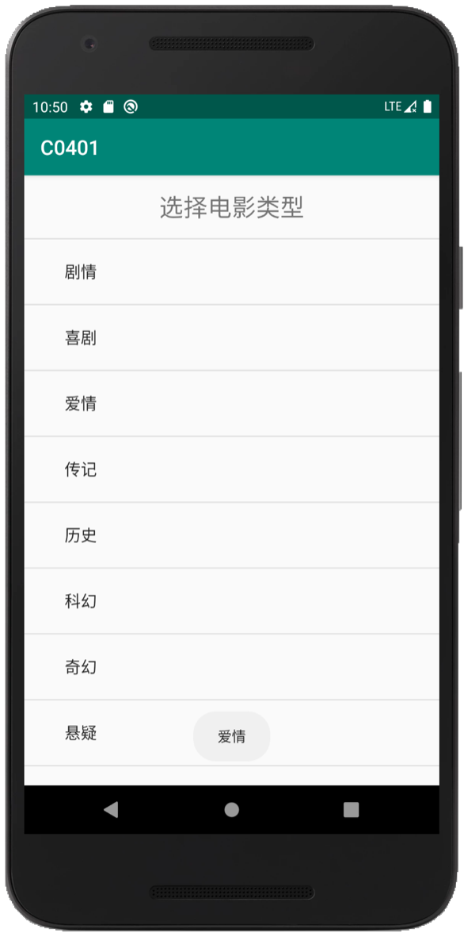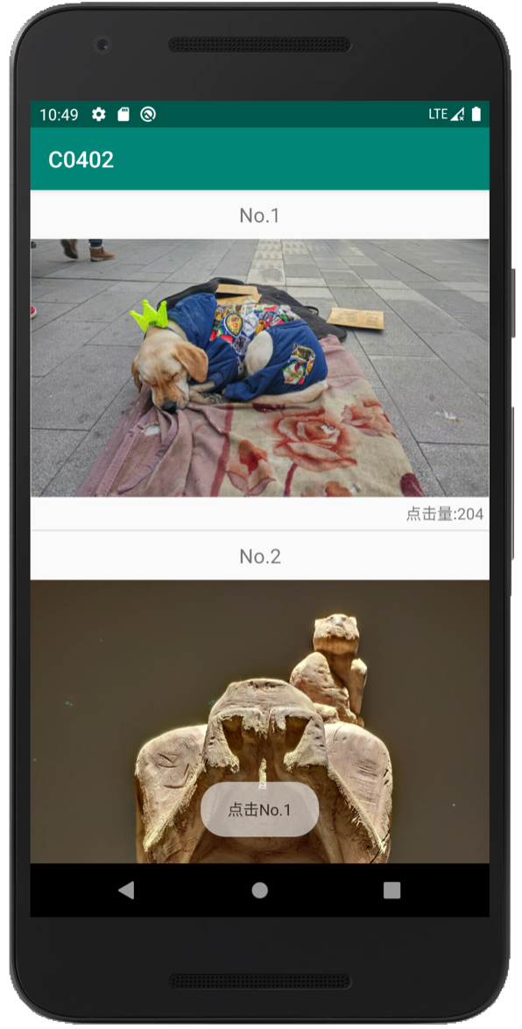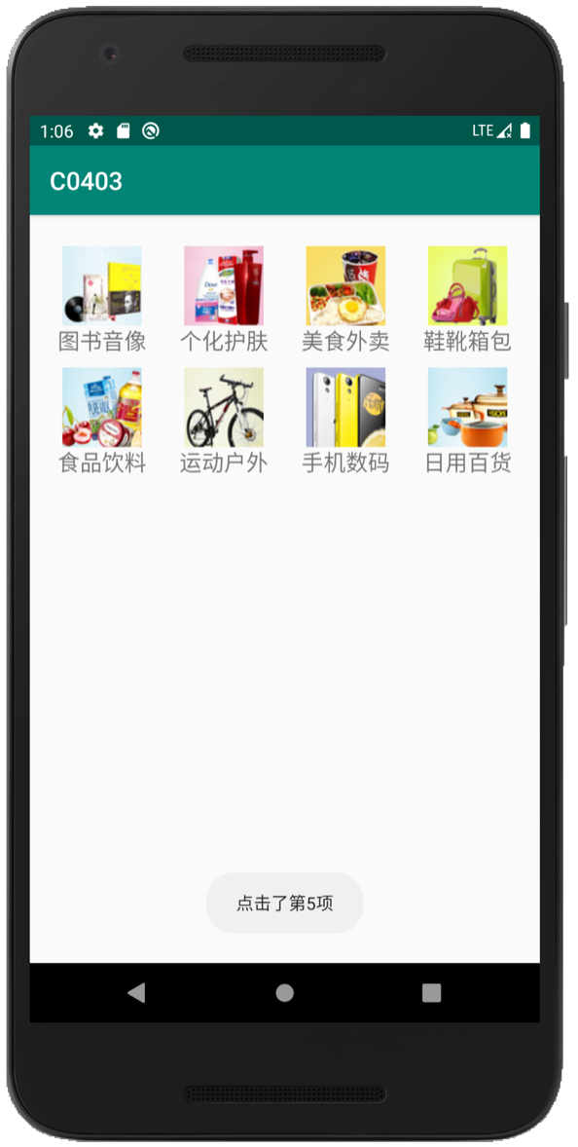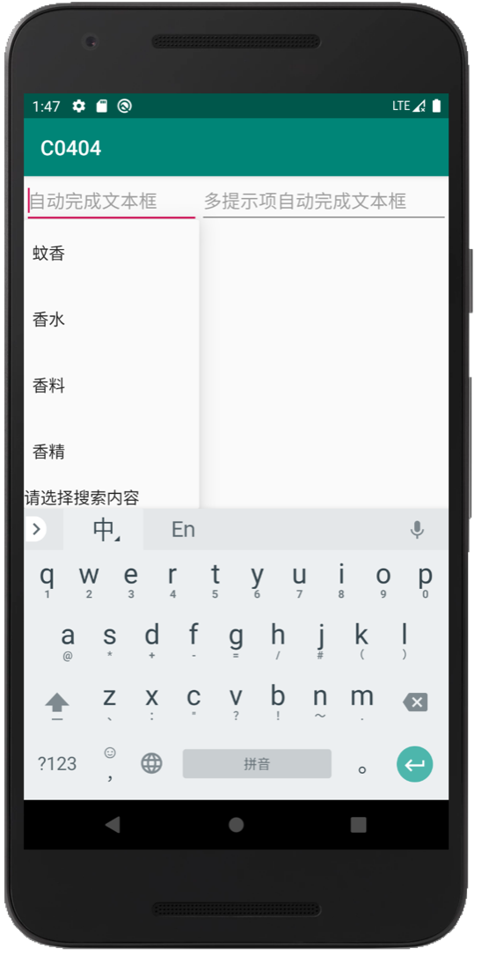
图4-1 C0401-04
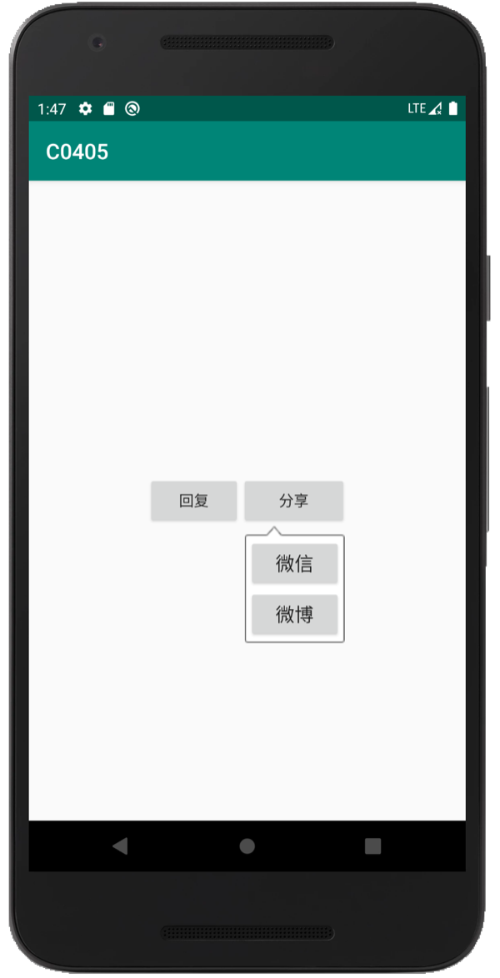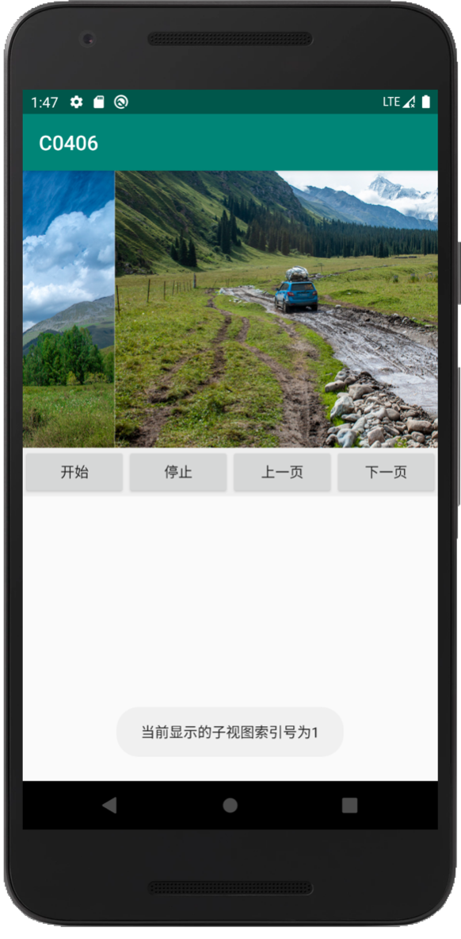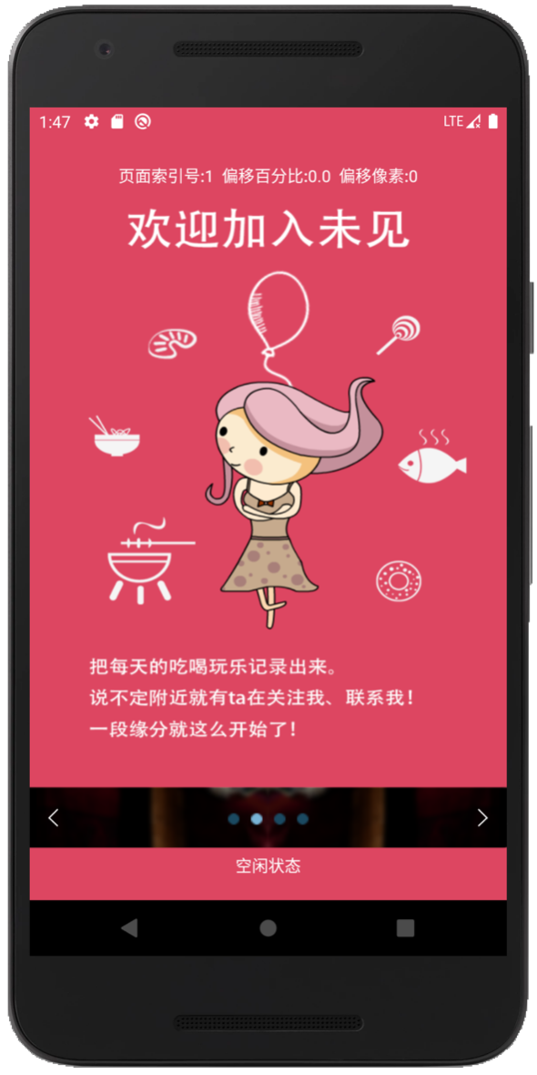
图4-2 C0405-07

习题
1．实现淘宝搜索后界面显示商品列表的效果，至少包含8个商品。
2．实现微信右上角+号的悬浮菜单效果，菜单包含发起群聊、添加朋友、扫一扫、收付款和帮助与反馈。
3．实现京东首页的轮播广告效果，至少包含3个产品广告的图像。

